Jegyárak:
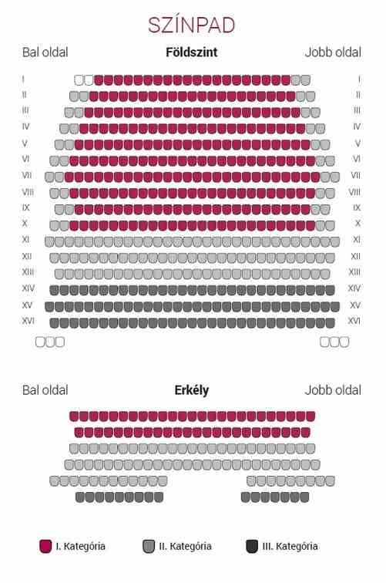
Prózai: 3500 Ft. 2900 Ft 2300 Ft
Zenés: 3800 Ft 3200 Ft 2800 Ft
Gyerek: 1900 Ft 1700 Ft 1500 Ft
Határon túli előadások: 1500 Ft

Gaál Erzsébet stúdió:
Beavató jegyár. 1800 Ft
Stúdió jegyár. 2500 Ft
Kedvezmények: Diákoknak, nyugdíjasoknak 20%, 20 fő felett 1 db 10 Ft-os kísérő jegy

